【系統名稱】操作說明書
Operation Manual — template skeleton（範本骨架，內容皆為佔位）
目 錄
〈在 Word 中於目錄上按右鍵 → 更新功能變數，即可產生目錄〉

一、【功能群組名稱】

1. 【功能名稱】
【操作路徑】 ［功能群組］→［子頁面］
【功能說明】
（1）點擊［範例按鈕一］，說明此動作的結果。
（2）點擊［範例按鈕二］，說明此動作的結果。
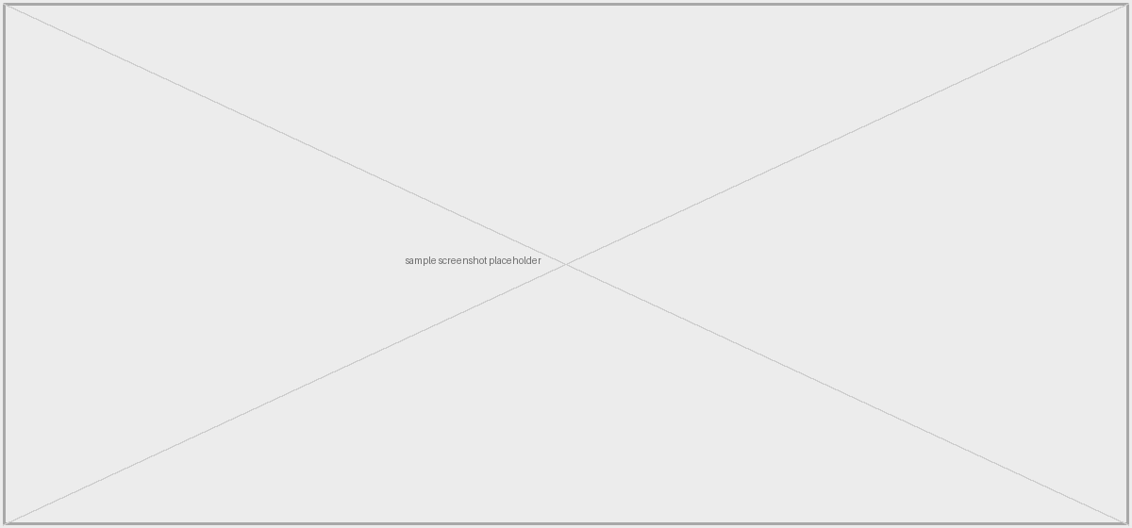
欄位規格表
欄位名稱 | 輸入規則
【欄位A】 | 【必填；說明此欄位的輸入規則／長度限制】
【欄位B】 | 【選填；下拉選項：選項一／選項二／選項三】
【注意事項】 若此畫面在系統上仍為 mock／preview，於此註明「畫面僅供參考，待後續開發」。

